星云表决说明

<http://nann.moe/dapp/poll.html>

# 应用介绍

这是一个表决应用，

用户可以进行的操作包括新建一个表决、查看当前所有表决、参与一个表决。

该表决应用的目标用户是公司的董事会成员，也就是说，拥有更多股权的人拥有更大的表决权。

股权占比大小的证明通过在表决过程中向合约转入其所拥有的 NAS 来体现，

股权越大，权重越大。

每个表决都有对应的时限，表决过程中转入的 NAS 会在表决结束后通过调用合约退回原账户。

表决过程中的转账行为仅作为其拥有股票数量的证明。

整个表决过程会被记录在星云链上，公开且不可修改。

团队成员均为来自清华大学交叉信息院二年级的研究生。

我们的愿景是为星云探索更多创新的玩法，专注于开发利用区块链独特特性的应用。

# 应用特色

使用星云链可以使得各表决者的选项公开且不可修改。

# 应用操作

智能合约主要提供了新建表决、参加表决、结束表决、查看状态四个功能。

具体可见合约代码。

点击“使用说明”可以查看文字版的说明。

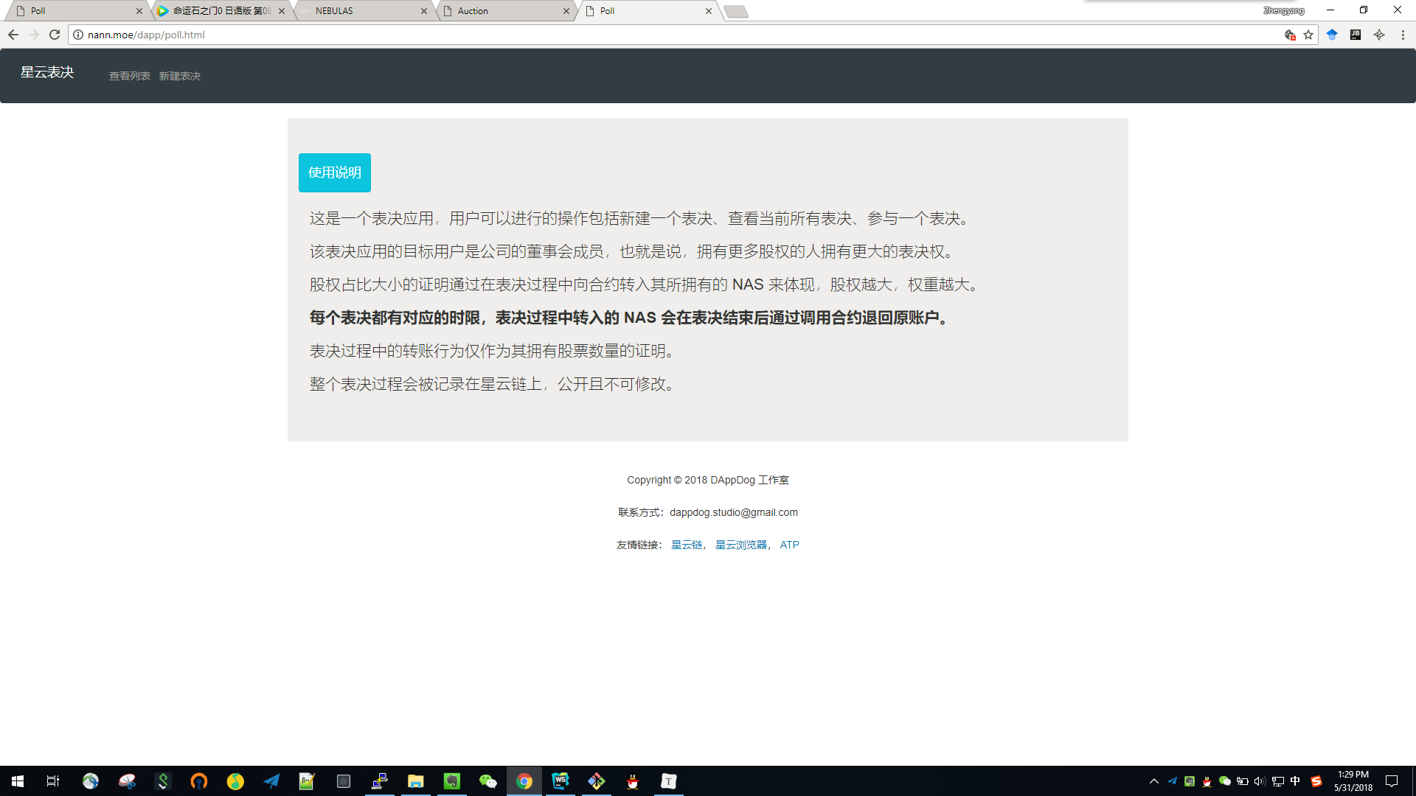

点击“新建表决”可以填写一些必要的信息，比如表决主题，各阶段的时限，每股的单价和选项。

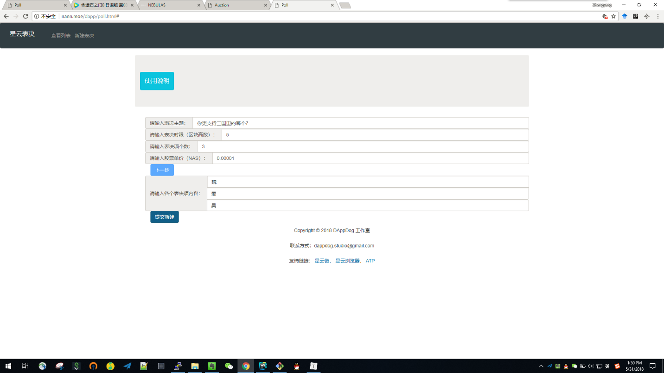

点击“查看列表”，可以看到刚刚新建的表决，以及当前的阶段及倒计时。

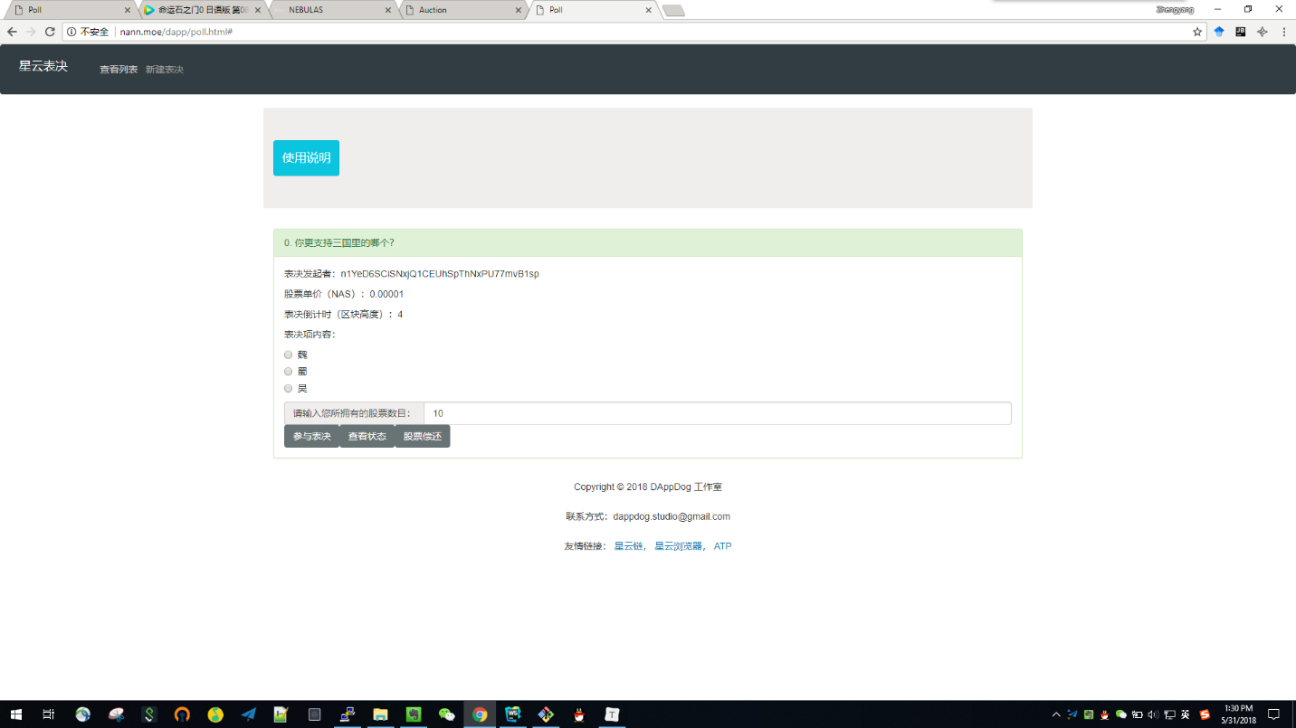

点击“查看状态”，可以看到当前各选项的得票数。当前各选项得票数均为0：

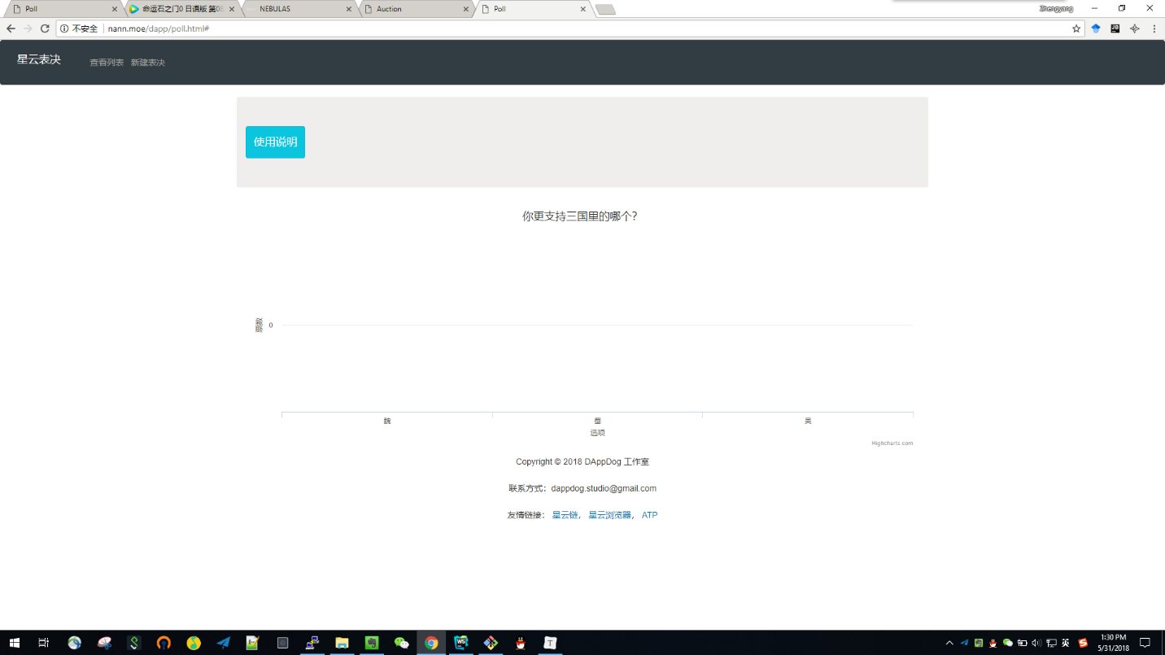

退回刚才的界面，填写自己拥有的股票数目，可以参与表决：

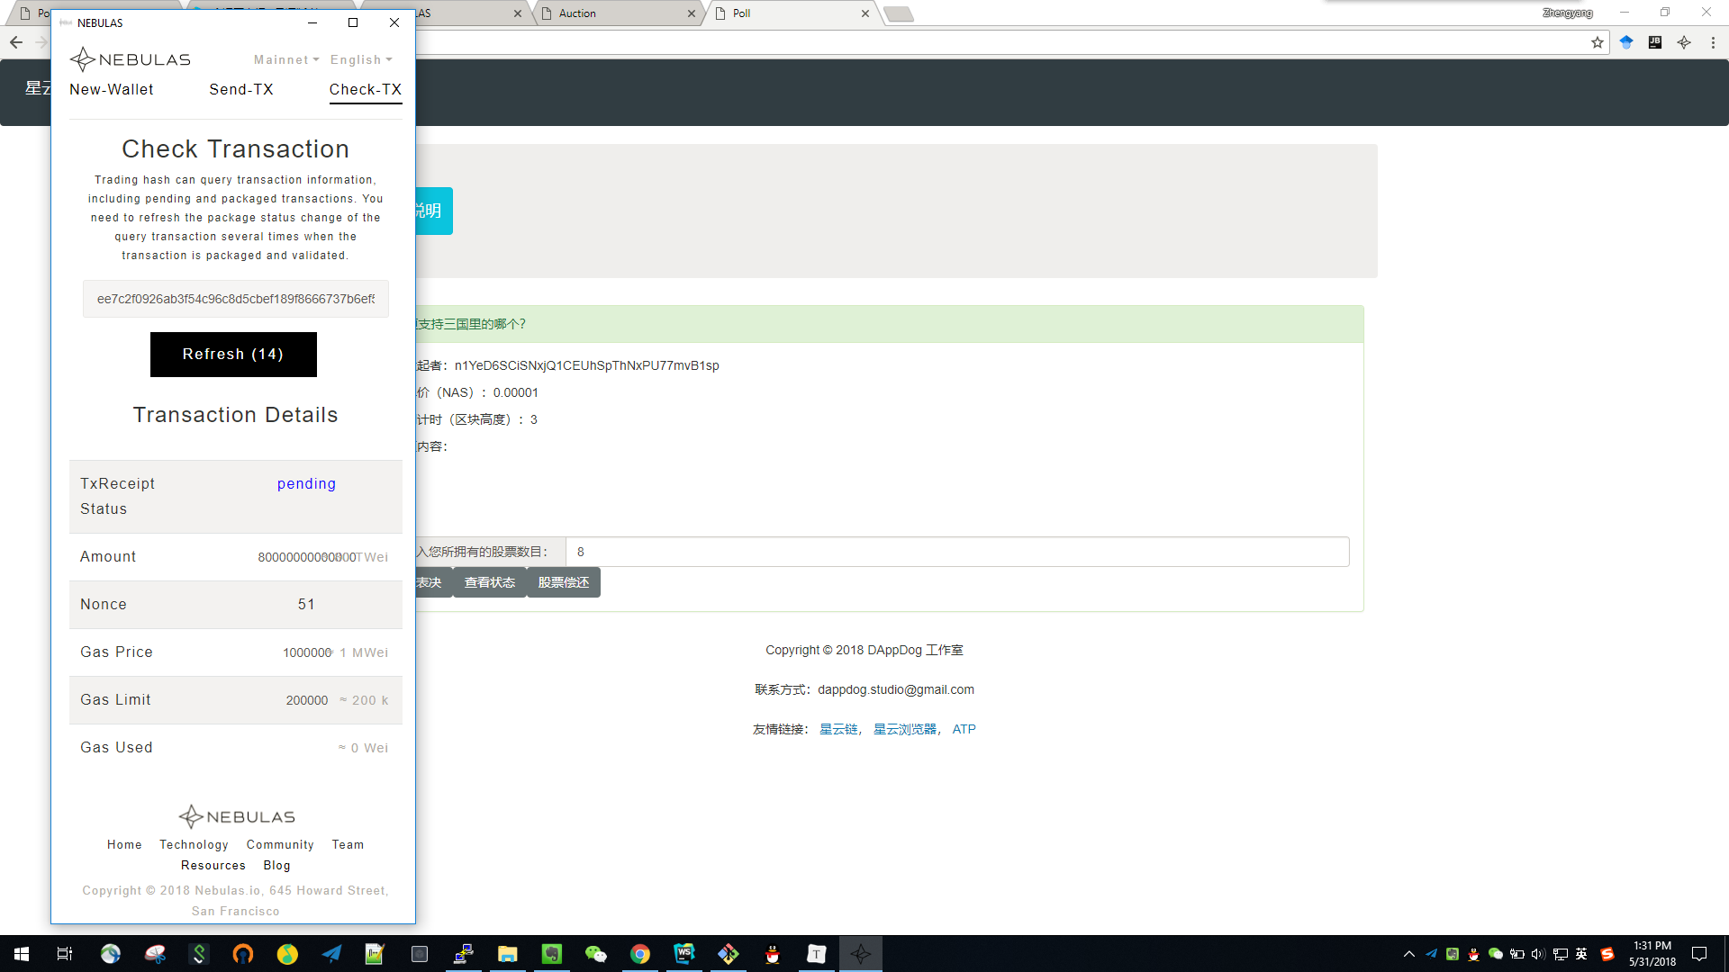

可以看到自己的余额数目的减少，不过不用担心，这些仅作为自己拥有财力的证明，

在表决结束后会退回原账户。

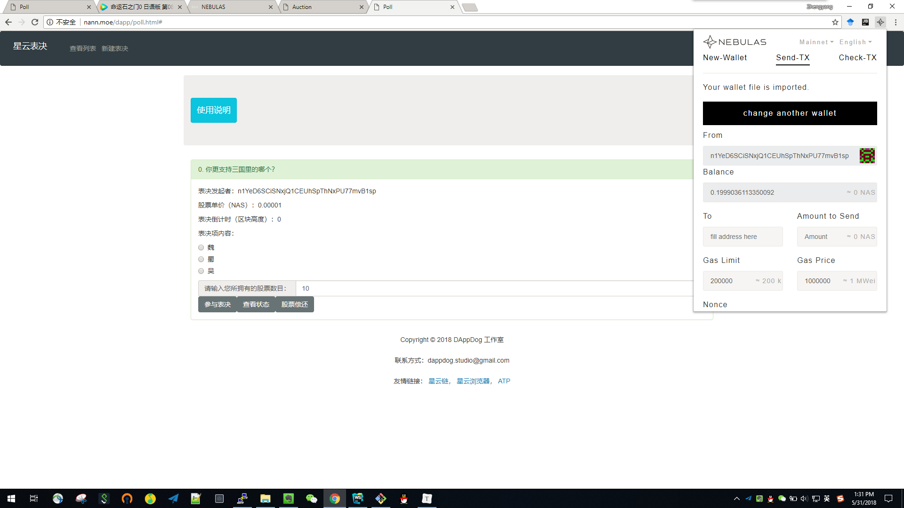

在参与表决的时候，如果输入不符合规范会有相应的提醒：

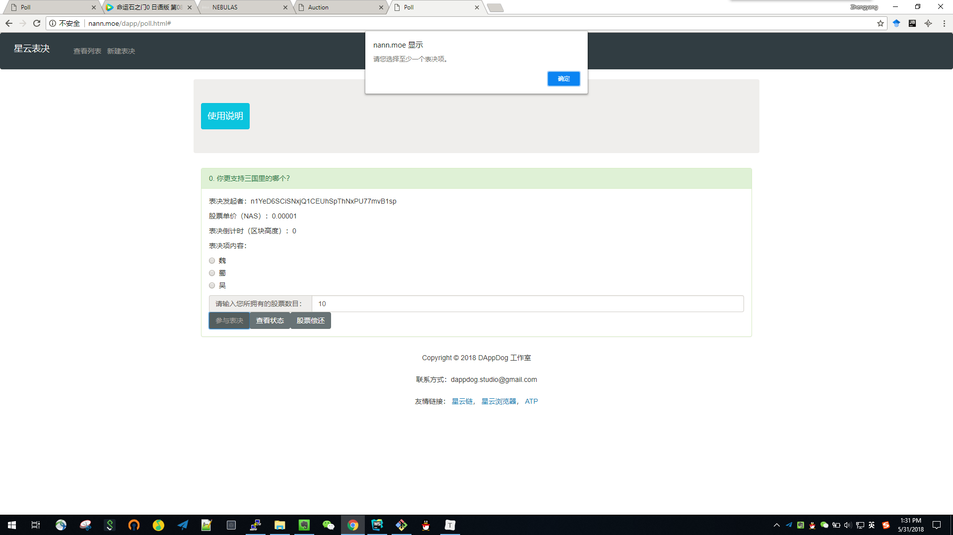

或者试图在非表决阶段参与表决也会有相应的提醒：

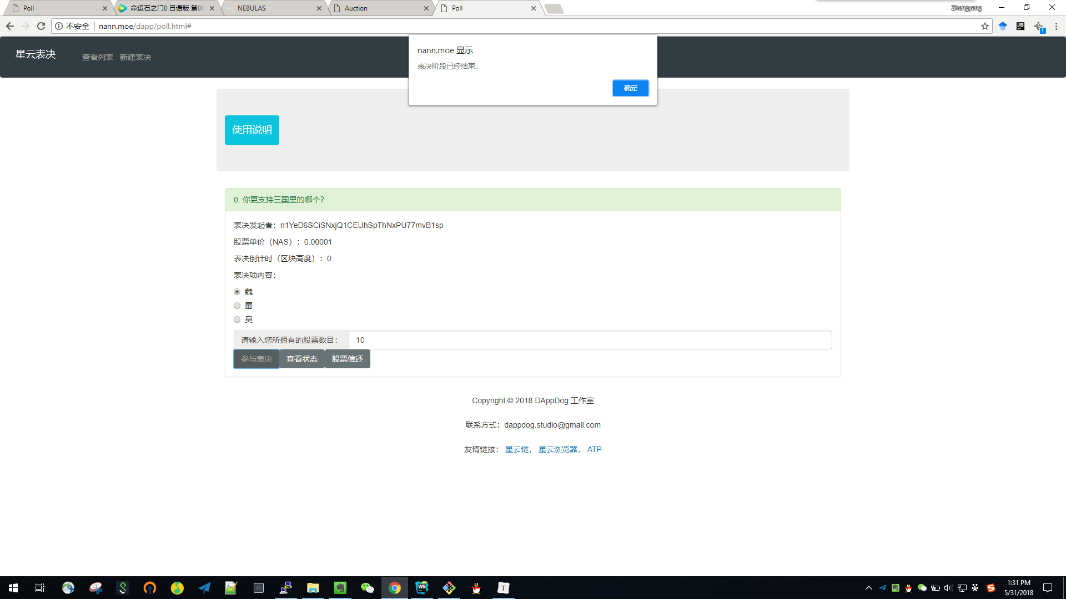

这时候查看状态会有我们刚才的股票数目那么多的投票数目：

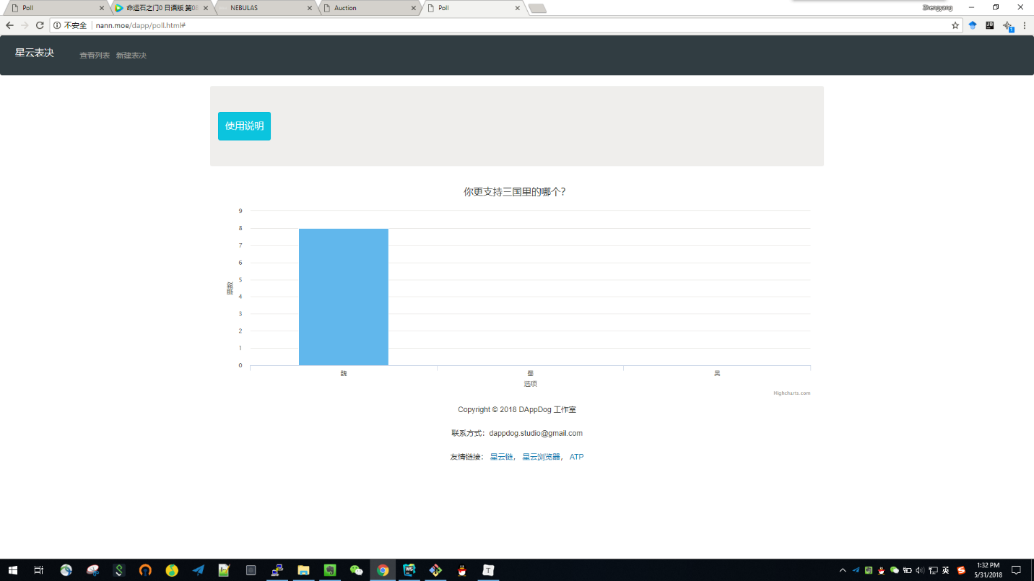

表决结束后可以申请股票退还：

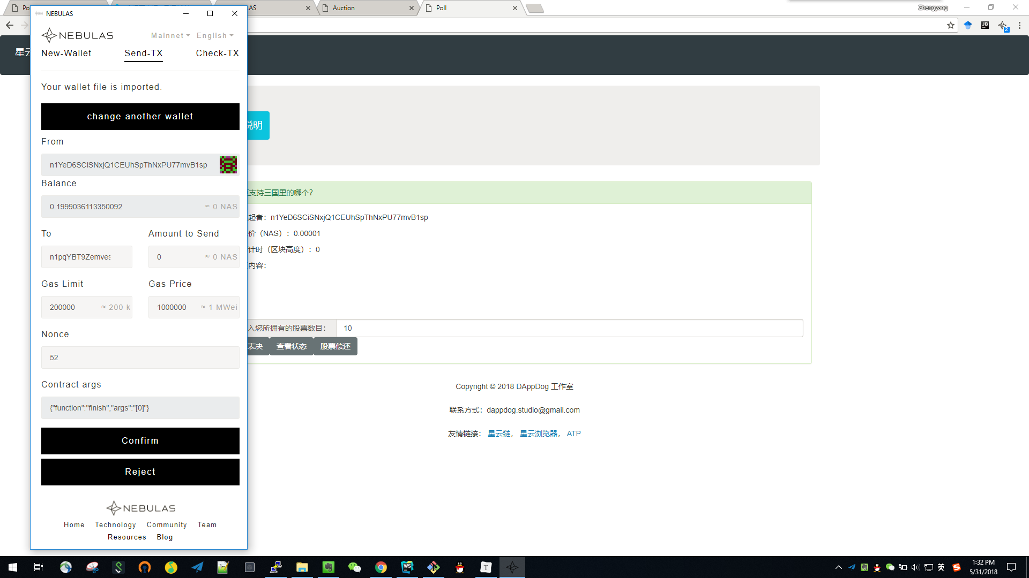

这时候我们可以看到账户余额恢复到了表决前的水平：

